**+ July 28th – The Liquidity Front**



+ *Indicadores Leading* positivos empiezan a trasladarse a los datos presentes

+ USA gran ganador de la guerra comercial: sin inflación, sin impacto en la actividad

+ Retail vuelve al ruedo: y lo hace con la furia del 2021

+ Que puede parar este Bull run?

**+ USA**

A nivel macro, si los indicadores adelantados dan bien, tarde o temprano se acerca al ***Hard Data***. Y sin golpes de histeria, el ***Soft Data*** responde también

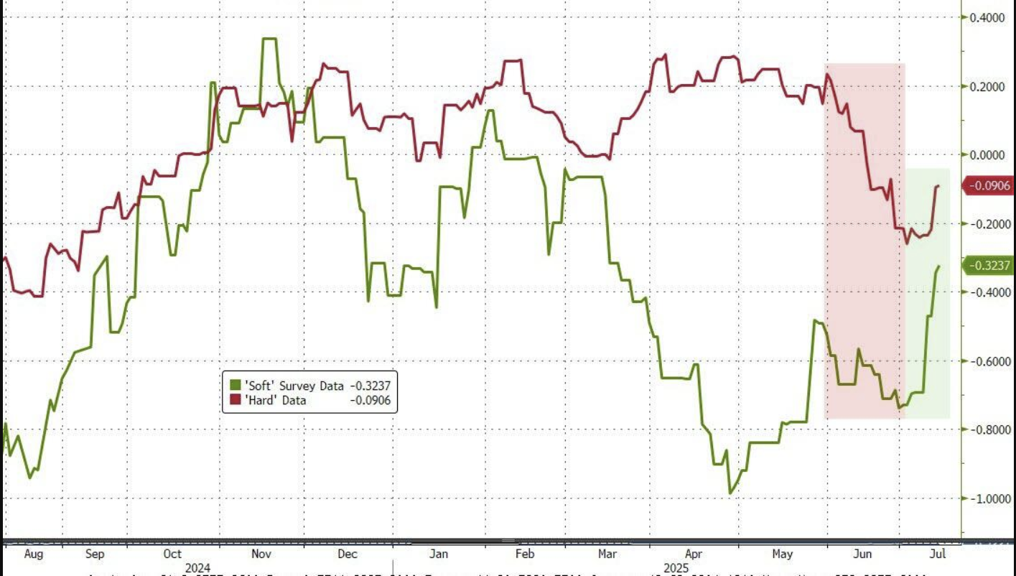

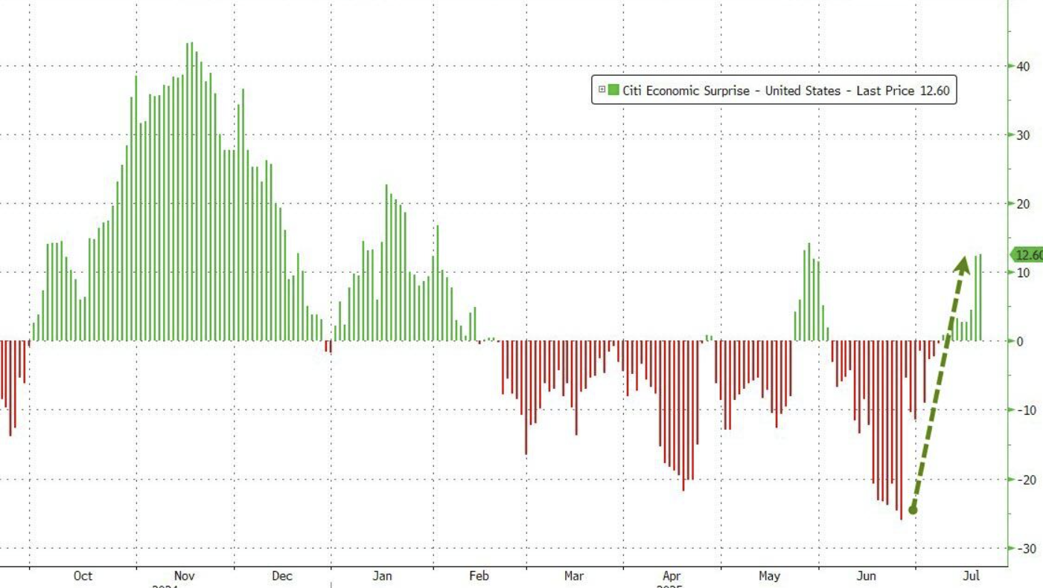

Paro ya todos dan por descontado que el divorcio de Powell y Trump es irreversible: ***The Higher for Longer era*** esta entre nosotros, al menos hasta que Jerome Powell termine su mandato

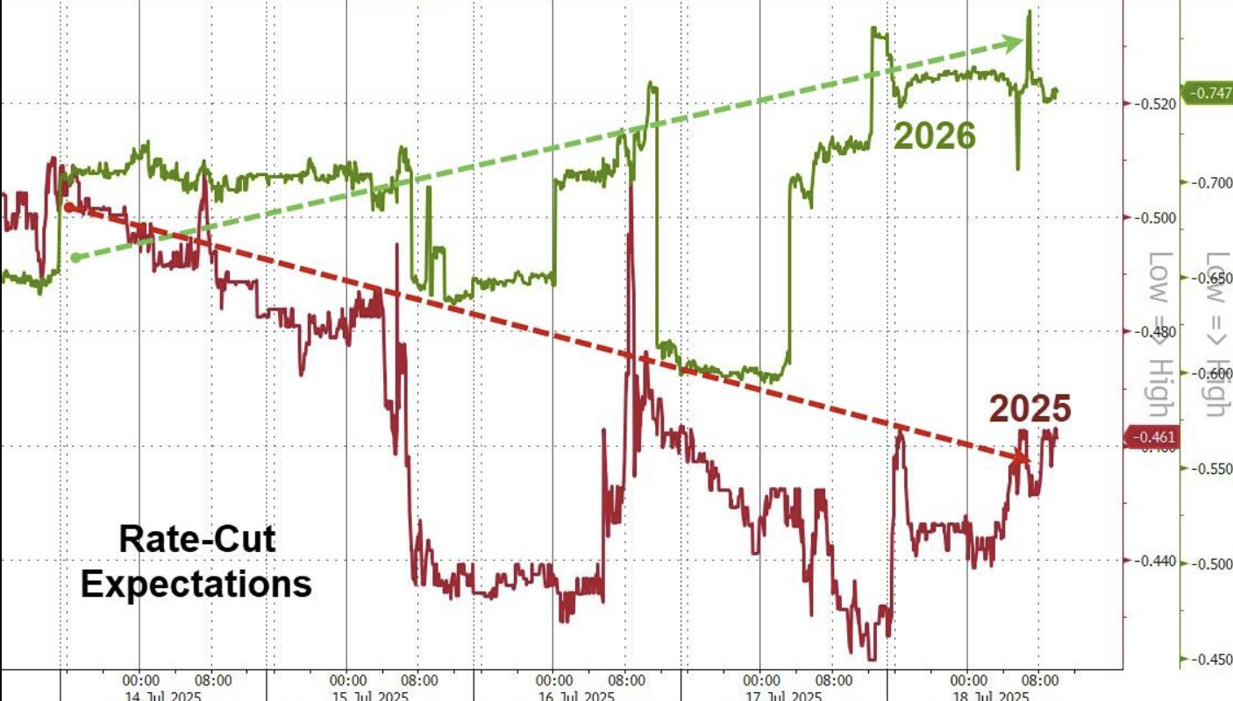

La historia no se repite, pero rima

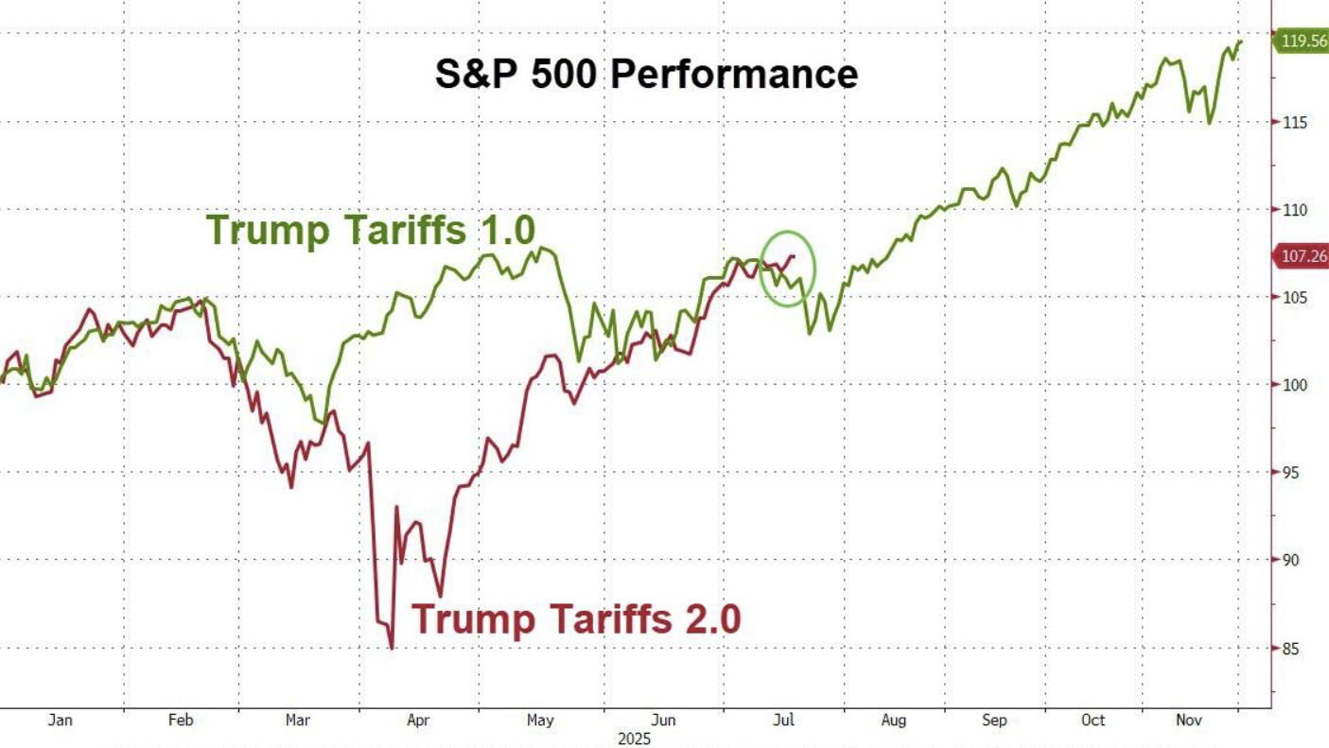

*Por el lado de la temporada de resultados, toda marcha optimista y de acuerdo a lo que habíamos planteado: mal* ***sentiment*** *de marzo , abril, vara baja, sorpresas positivas*

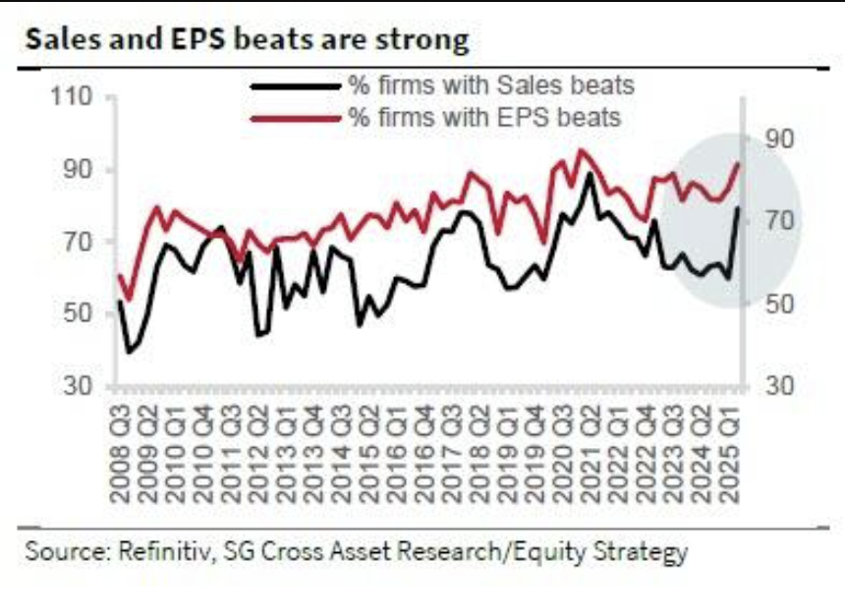

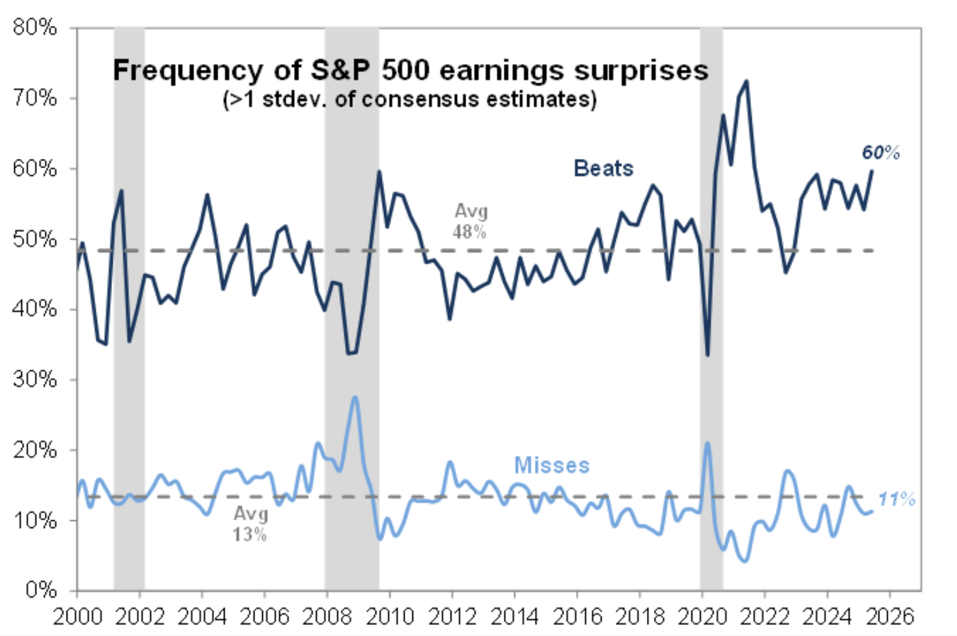

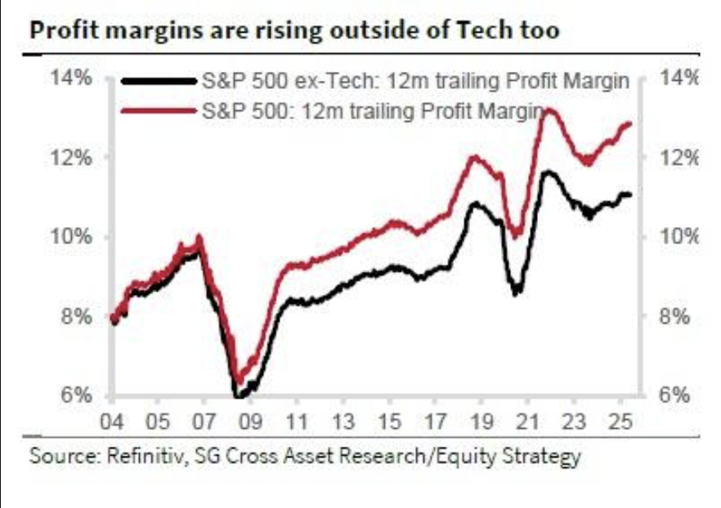

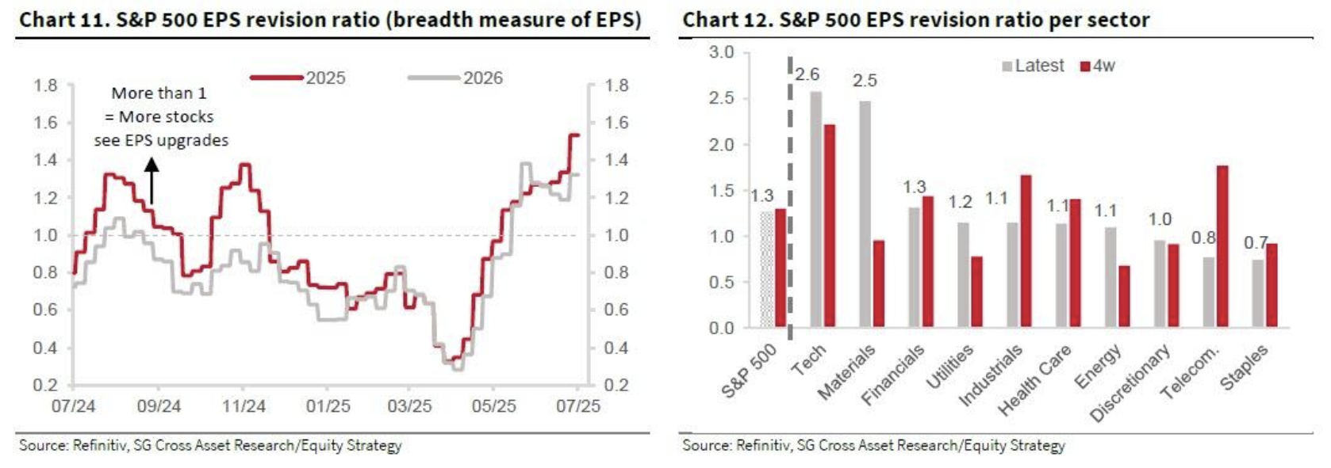

*Y el optimismo es contagioso*

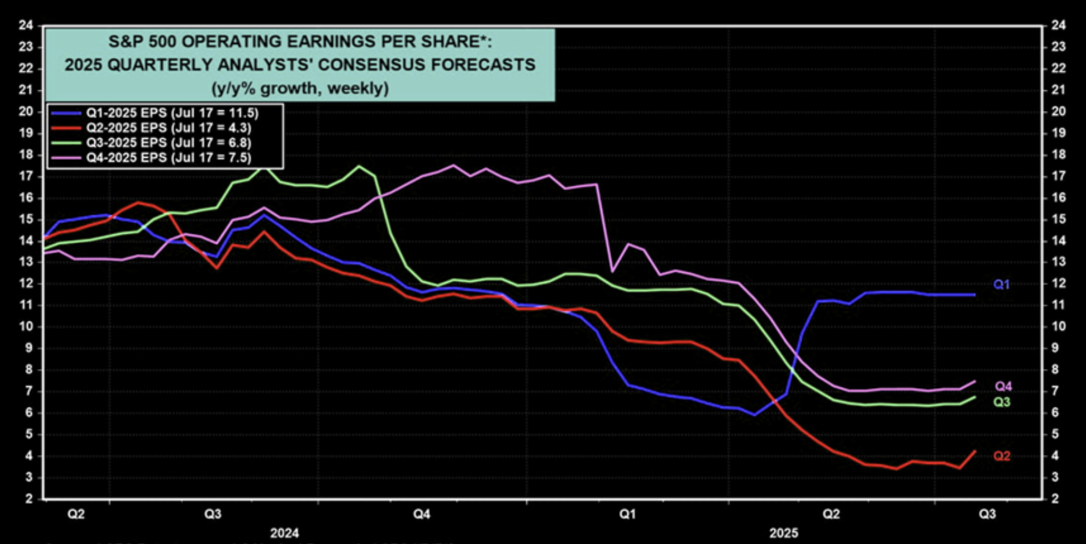

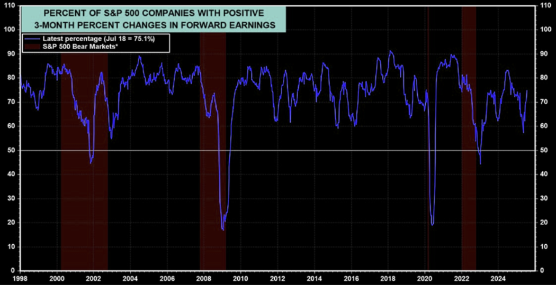

La debilidad del dólar actúa como acelerador

Y las earning calls, ya nadie esta tan preocupados por la inflación

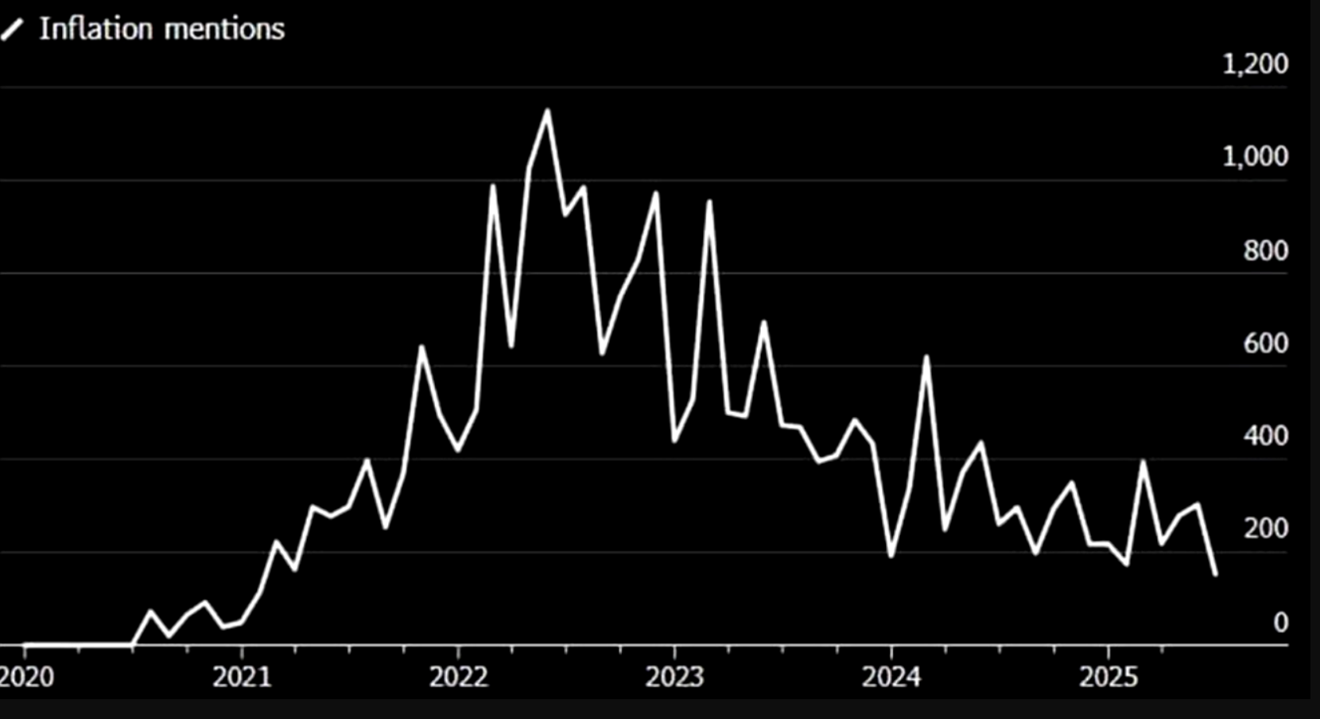

A la par, se terminan los buybacks blackouts

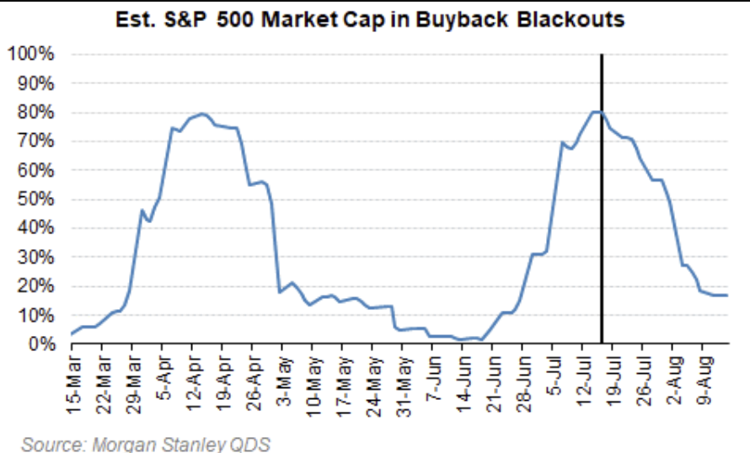

Y los buybacks son una fuerza importante en la liquidez diaria en los últimos años

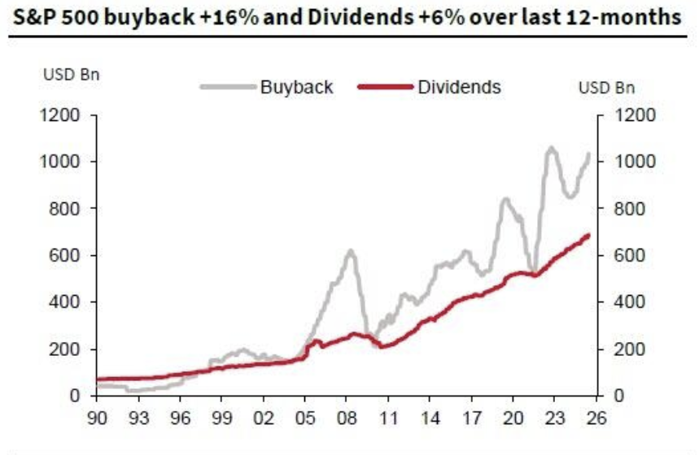

El positioning permanece en mitad de tabla: mucho camino por recorrer aún

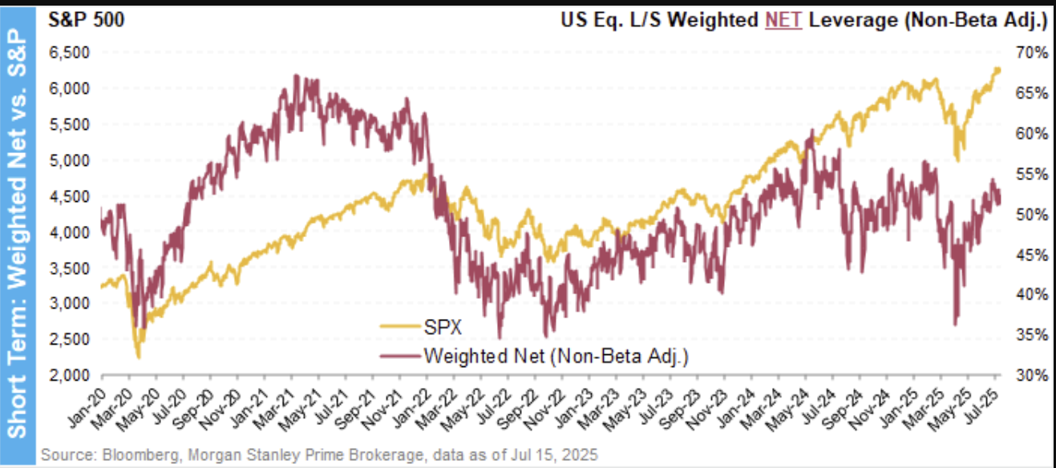

La alarmante falta de breadth, vive su flamante recuperación expresada como ***un Momentum Factor Crash***: Los profesionales compran los perdedores del pasado.

Pero la pata ***LONG del Momentum*** factor, sigue radiante también. Después de todo, AI entrega resultados tan rápidos como esperado

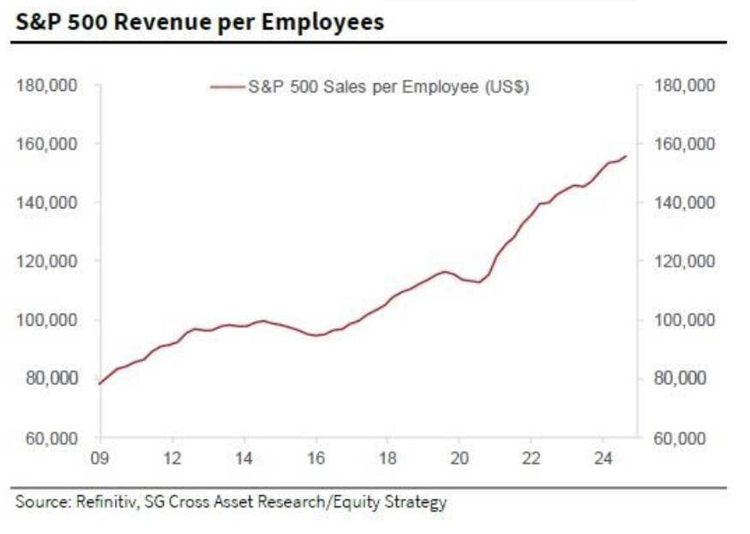

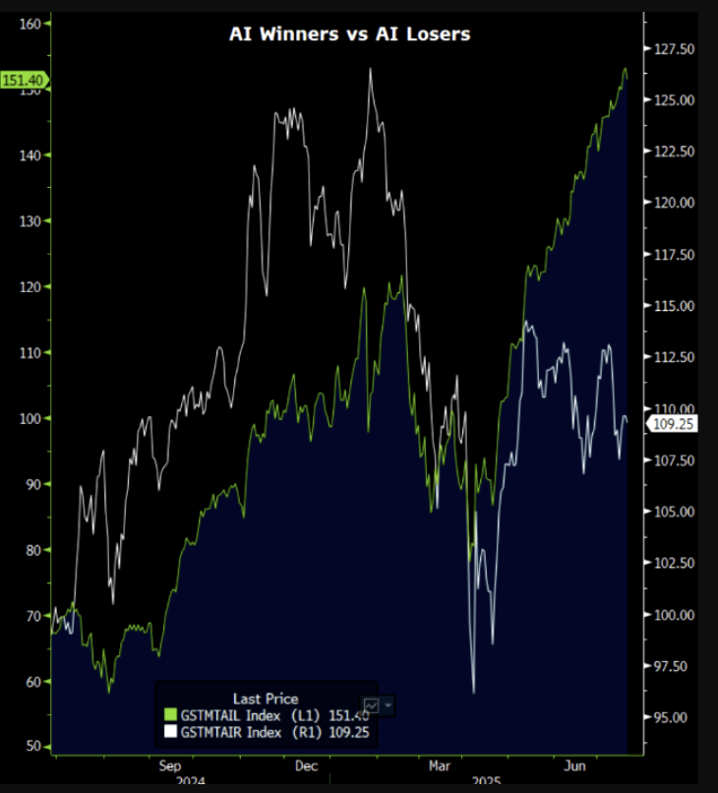

Y no es brujería, las ganancias de Mag 7, no dejaron de ser sólidas y asombrosas

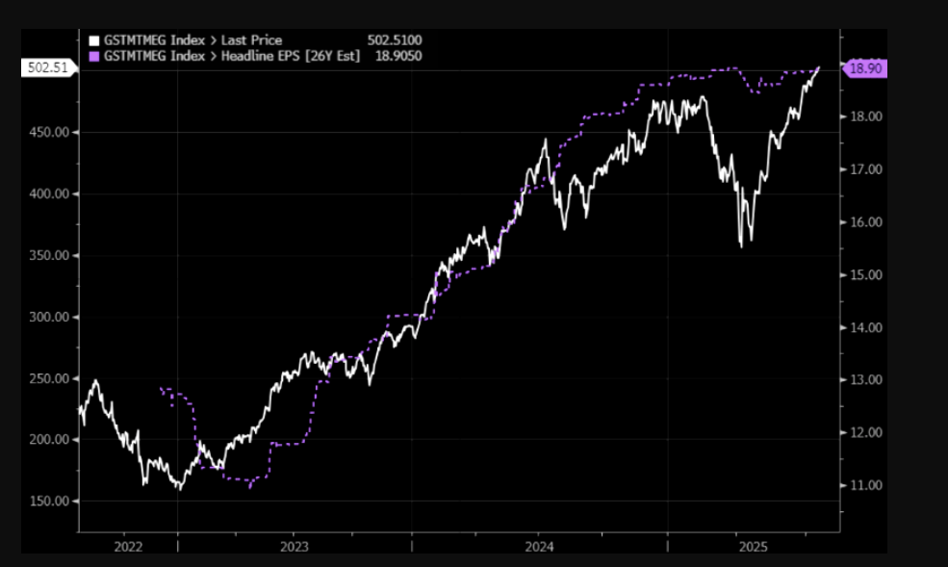

Con precios (y la liquidez), lejos de territorio de burbuja

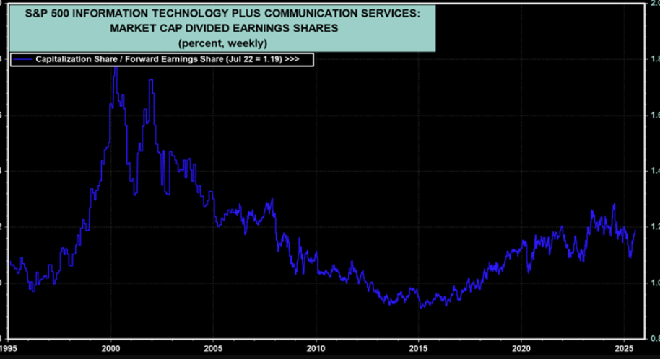

Y ante todo esto, hay un personaje que se había retirado demasiado rápido en mayo y junio, que ahora quiere volver a los apurones. LOS PIJAMA TRADERS. Los retail investors, que se habían quedado muy contentos descargando sus ganancias en Junio, son los últimos en sumarse al tren del FOMO.

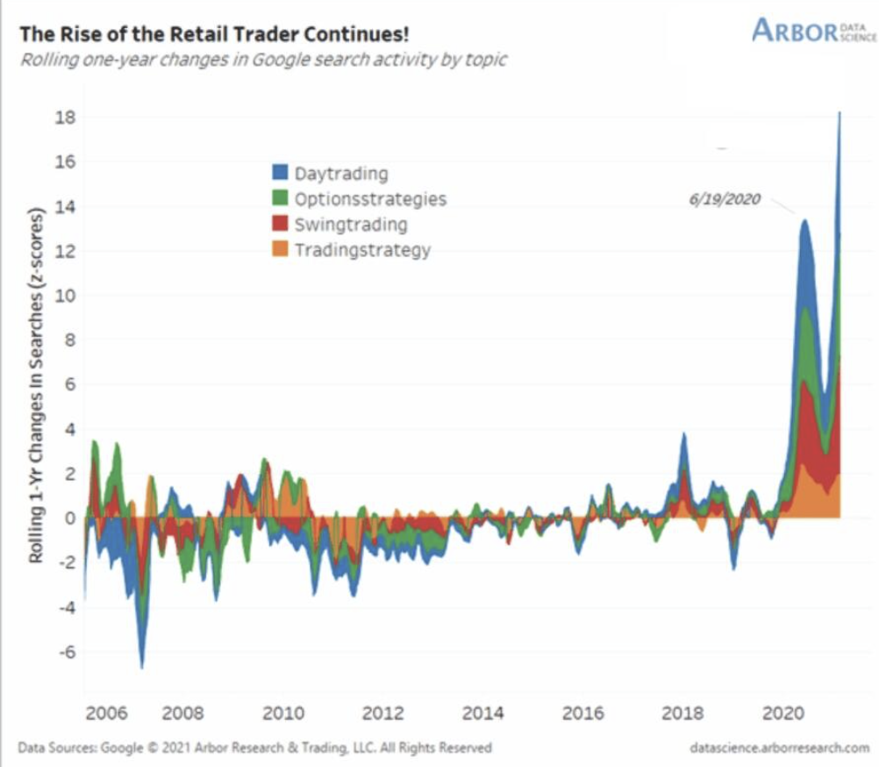

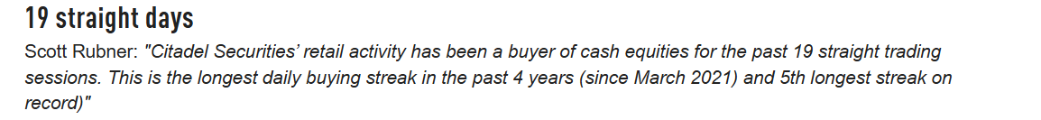

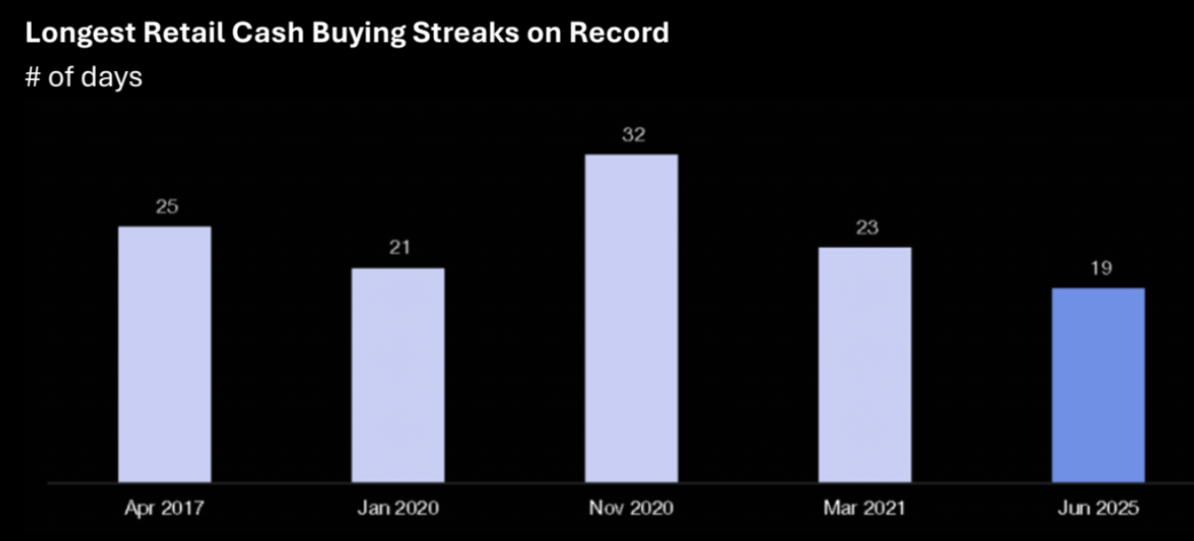

Y retail no quiere retornos mediocres. Si vamos, lo hacemos a lo grande

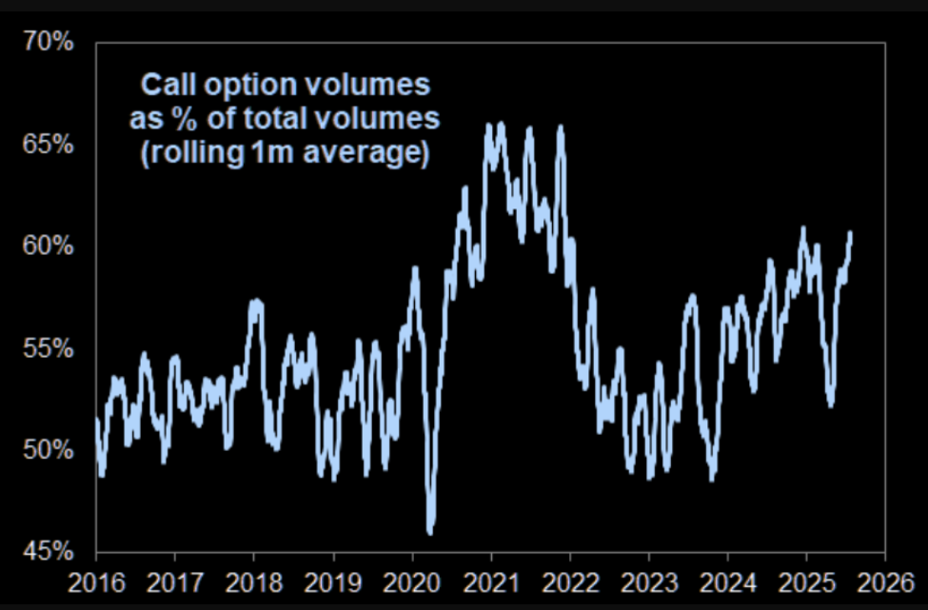

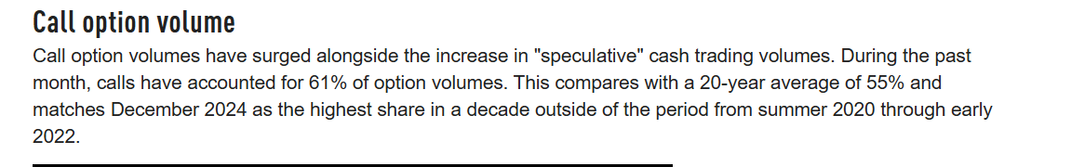

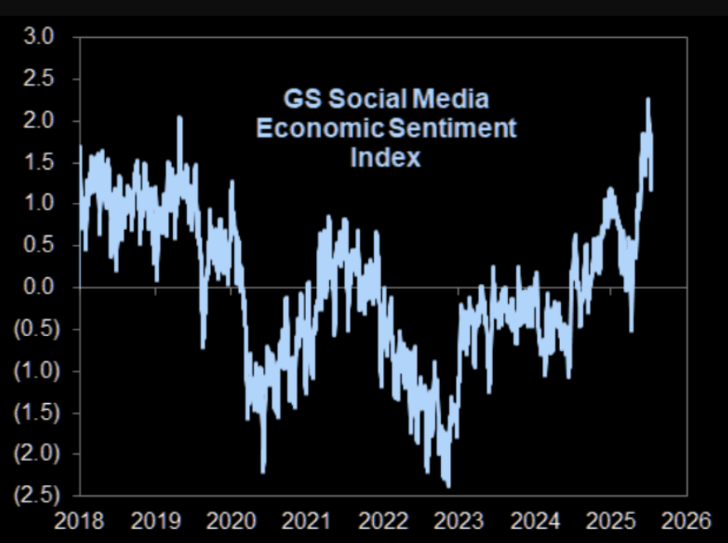

El sentiment se calienta, sin llegar a niveles alarmantes

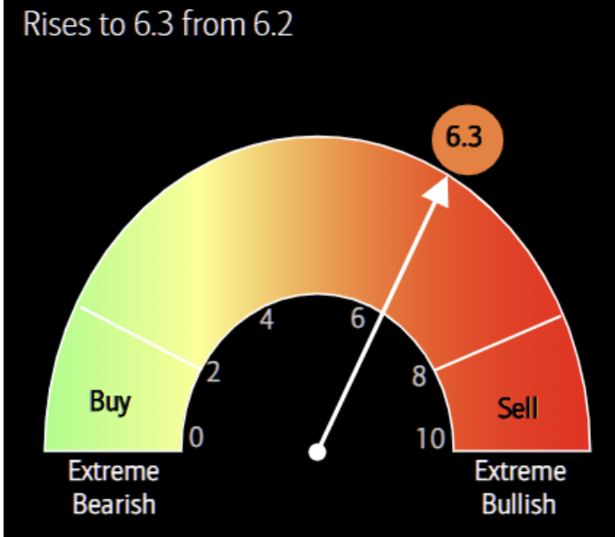

Con un positioning relajado (approx 50%), todavía no es señal de alarma. Pero, ya podemos imaginarnos en que parte del ciclo estamos

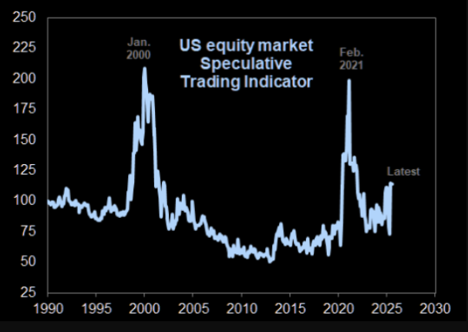

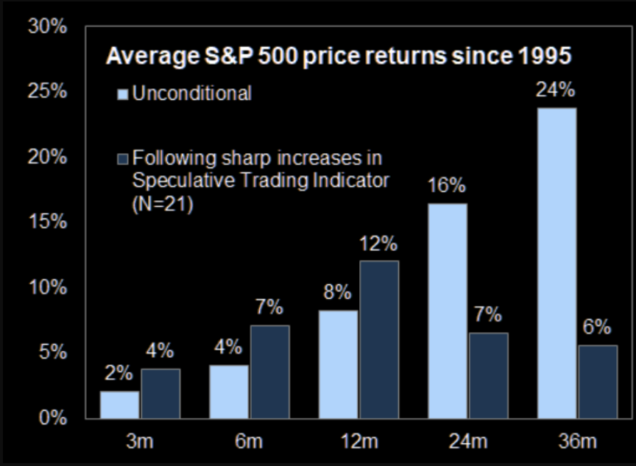

Pero donde puede venir la próxima gran corrección entonces? Atentos con el liquidity front

**El QRA del 1° de agosto — Evento clave del trimestre**

El **Quarterly Refunding Announcement (QRA)** es el anuncio oficial del Tesoro de EE.UU. donde informan **cuánta deuda nueva van a emitir y en qué plazos** (corto, mediano, largo).  
Este próximo QRA, que saldría **el 1° de agosto**, es **especialmente importante** por 3 razones:

**🚨 ¿Por qué es tan relevante esta vez?**

1. **El Tesoro necesita plata**:
   * Está **recargando la TGA** (cuenta del Tesoro en la Fed), que venía vacía.
   * Quieren juntar hasta **USD 850 mil millones** para septiembre.
   * Esto implica **gran emisión neta**, especialmente de **bills** (deuda de corto plazo).
2. **El déficit sigue altísimo**:
   * El “Big Beautiful Bill” **no redujo el agujero fiscal**.
   * Aunque entran dólares vía tarifas, **no alcanza** para frenar la sangría.
3. **El mercado ya está tenso**:
   * Toda esta emisión puede **absorber reservas** del sistema bancario.
   * Esto puede empujar tasas de corto plazo (SOFR, repo, Fed Funds efectiva) hacia arriba.

**🚨 ¿La FED piensa hacer algo ante esto?**

La Fed:

* **Prepara una válvula de escape técnica**, sin tener que declarar el fin del QT.
* **Empieza a intervenir por la puerta de atrás**, comprando los mismos bills que el Tesoro emite.

**🔁 ¿Qué efecto tiene esto?**

* **Neutraliza el tightening del QRA** sin admitir un giro monetario explícito.
* Evita una subida disruptiva de SOFR o Fed Funds efectiva.
* Reintroduce **liquidez** en el sistema justo cuando se viene el stress.

📌 En criollo:

*El Tesoro tira los bills; la Fed los pesca discretamente para que el mercado no colapse.*

## 🧨 Implicancia profunda

Esto **marca el fin práctico del QT**  
sin que lo anuncien con bombos y platillos.  
El balance no crece aún, pero **las reservas sí podrían crecer**.  
Es un **QE encubierto, técnico, quirúrgico**.  
Justo antes del gran evento: **el QRA del 1° de agosto**.

**🚨 Pero la sincronicidad luce temblorosa, sobre todo cuando Powell esta algo enemistado con Trump**

En Conclusión

+ Cada vez más TACO

~~+ Vara baja para earnings~~ 🡪 **mejor resultados reportados**

+ Buenas **earnings revisions**

+ Positioning suave (50% approx.)

+ NFP sorprendentemente fuerte!

+ Core CPI bajo -> no inflation tariffs

+ LEIs ON!

***~~+/- 🡪 Mal Breadth 🡪 Momentum Crash~~***

**+ Sentiment caliente pero lejos de euforia**

**+ Hard Data empieza a seguir a los indicadores adelantados**

+ Strong dollar continua con su short squeeze

**+ El retorno de los Buybacks**

*~~- Buybacks out~~*

***- Entrada de Retail con Meme/Lottery Tickets Stocks***

***- Evento QRA: Cuanto de esto está en los precios?***

**+Europe/ RoW**

En un año de easing estructural (Excepto Japón)

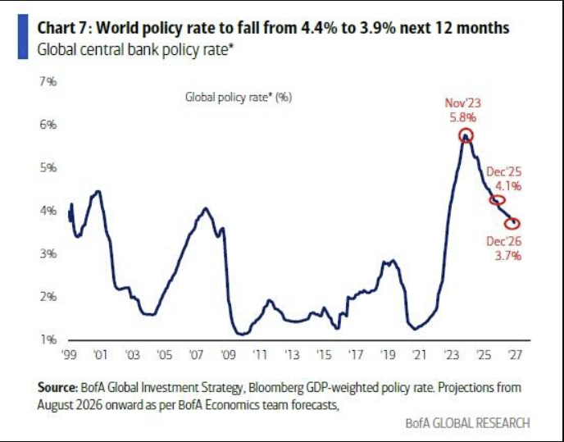

Pero en un escenario deflacionario en Europa por el efecto tarifas, puede el 2% actual seguir siendo MUY restrictivo?

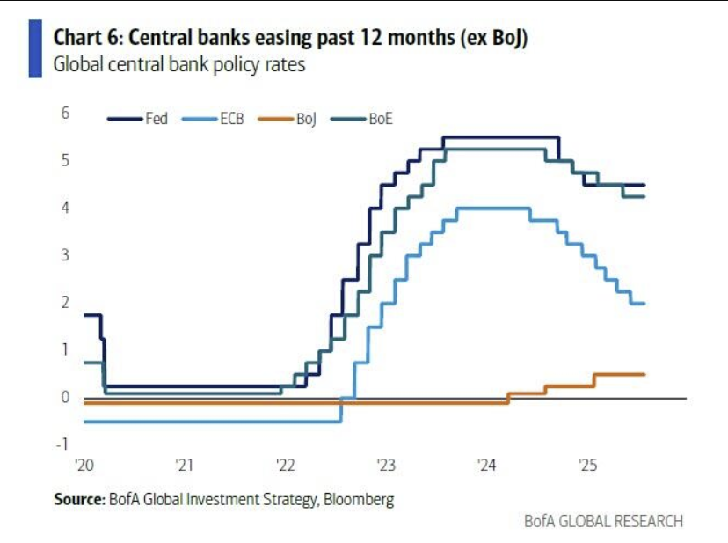

¿Un Euro demasiado fuerte, puede frenar la transmisión entre *Defense (industrial militar)* y *Financials* hacia el resto del mercado?

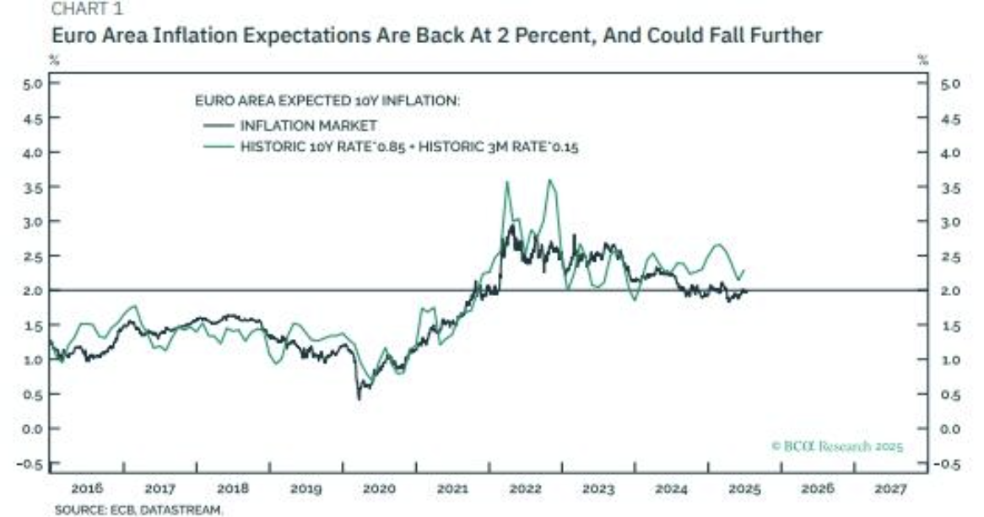

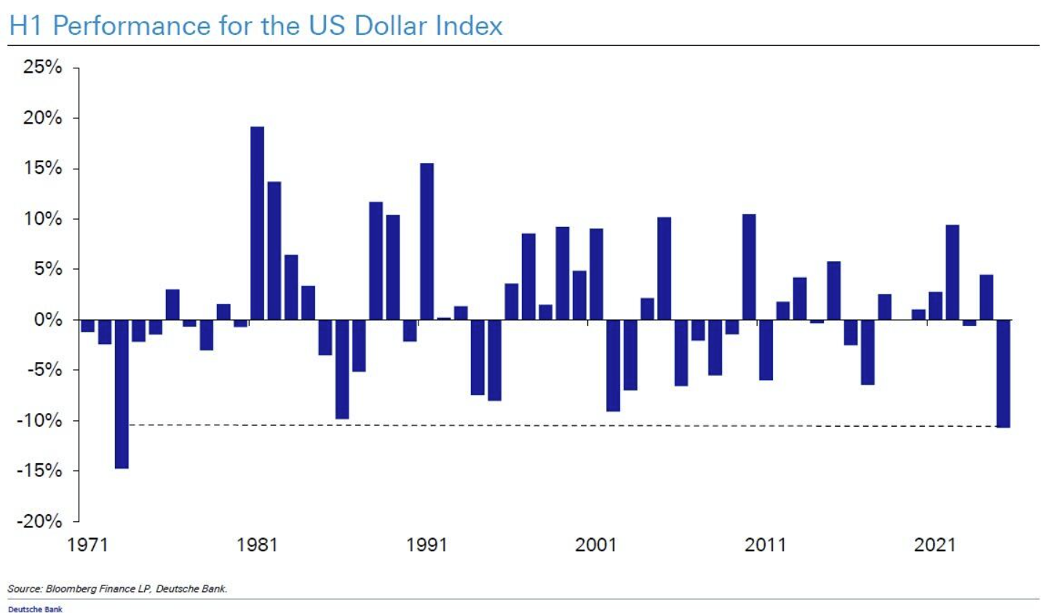

Alemania tuvo un gran año

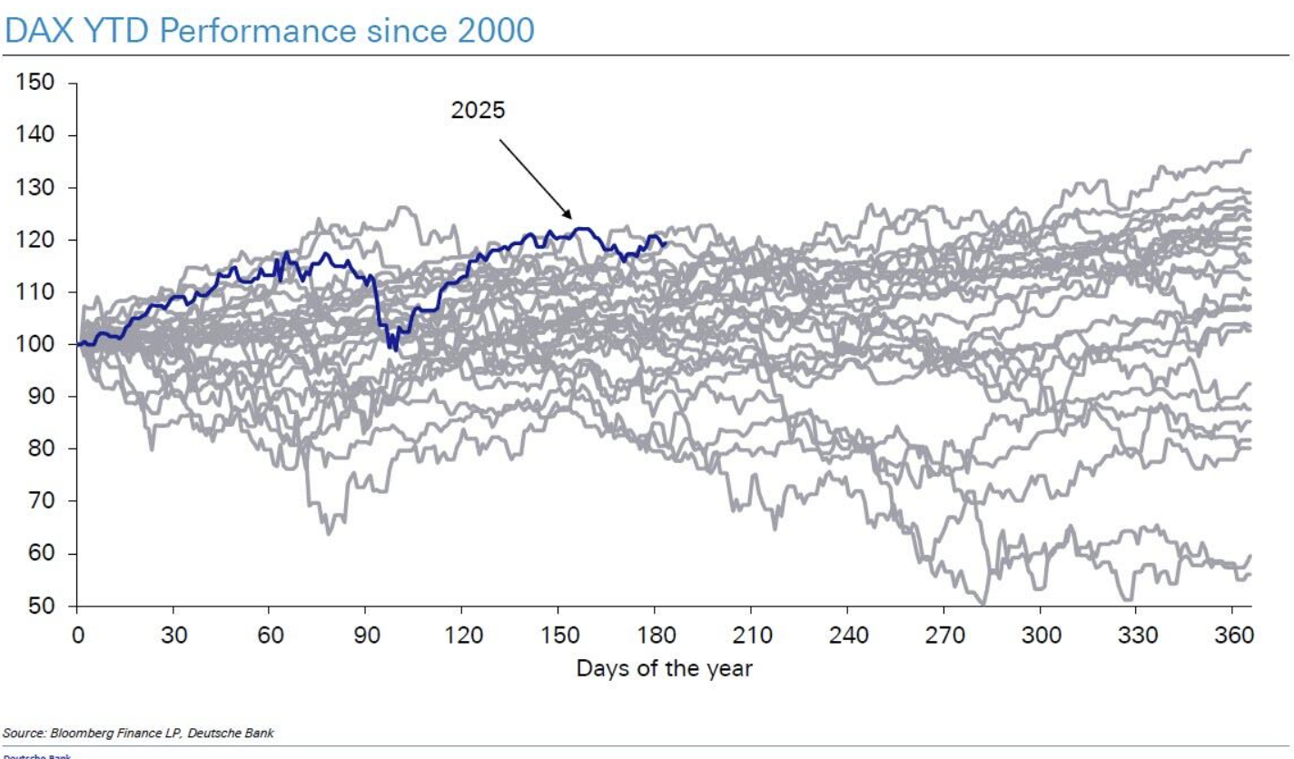

Pero saliendo de ***Defense e Financials*** los retornos parecen mas estancados

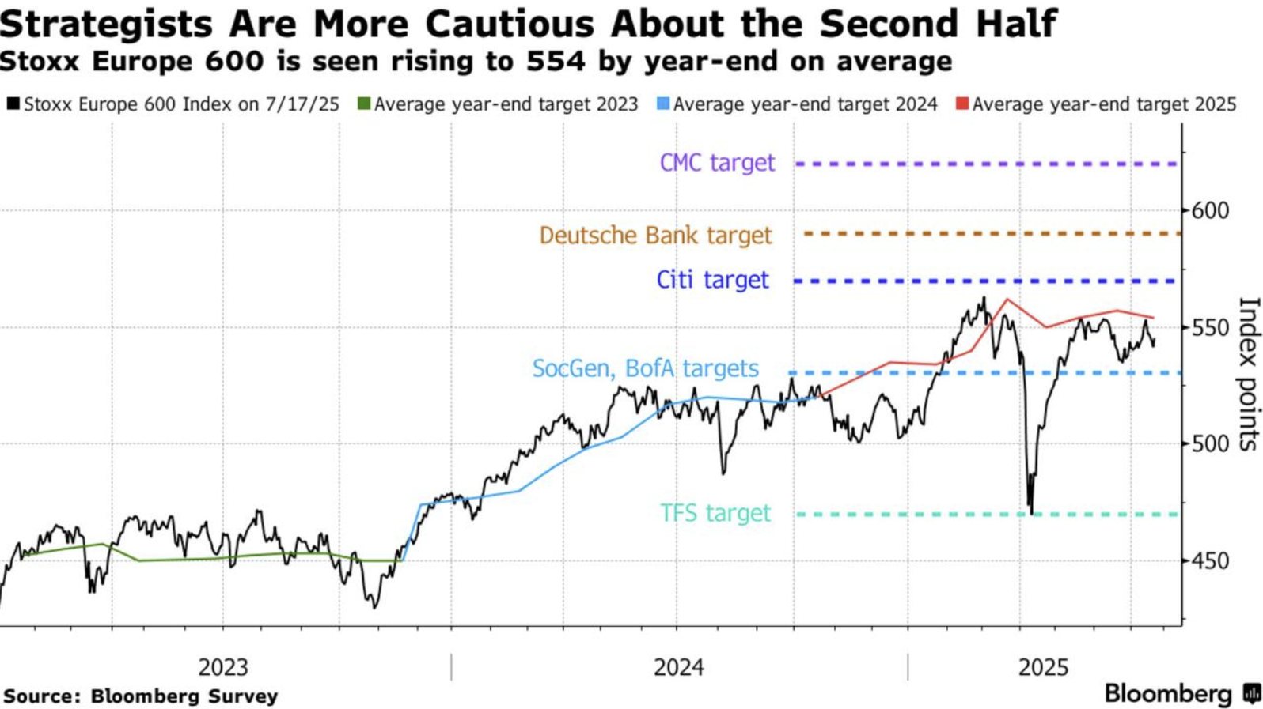

Los earning reports de Q2 lucen decepcionantes

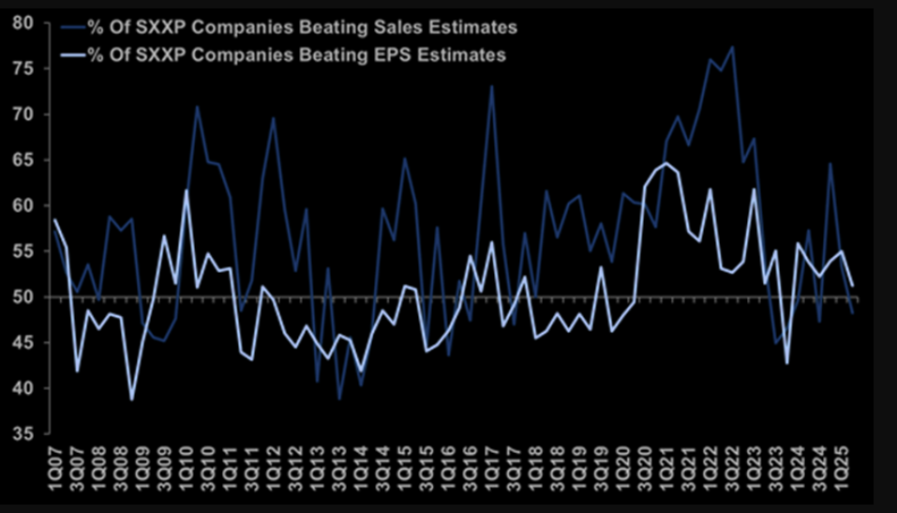

Pero el keynesianismo europeo recién empezó, los LEI están prendidos

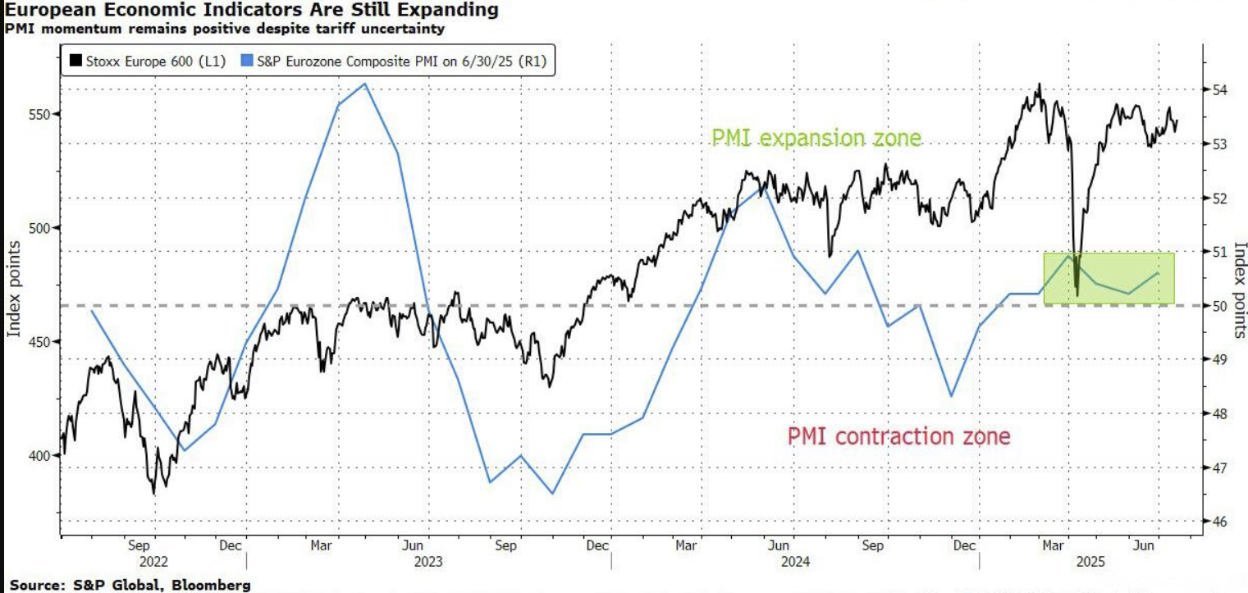

Pero ante un escenario de USA recalentando

+ Activo débil -> afuera para dar lugar a Activos de USA

+ Afuera Brasil (EWZ). Política monetaria muy restrictiva (+ Bolsonaro preso) se traduce en una debilidad muy marcada de su precio

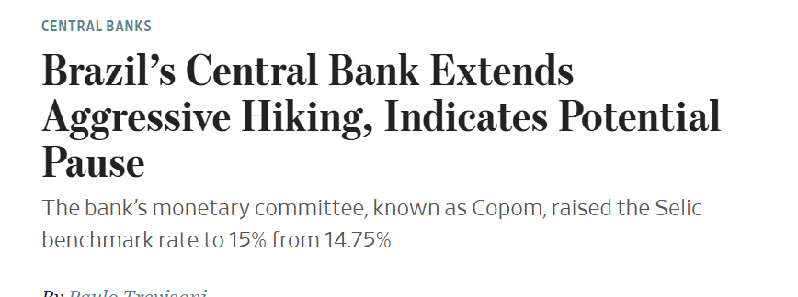

**+ Argentina – La hermandad japonesa**

Si Japón es el único país endureciendo su política monetaria, la hermandad macroeconómica Argentina- Japonesa, no podía dejar de manifestarse

Picos de stress por el desarme de las LEFI, más una pobre estacionalidad para el dolar generaron tensión en las tasas de interés.

Ante todo esto, el LEI de Junio aparece con resultados pobres dando una marcada señal de venta

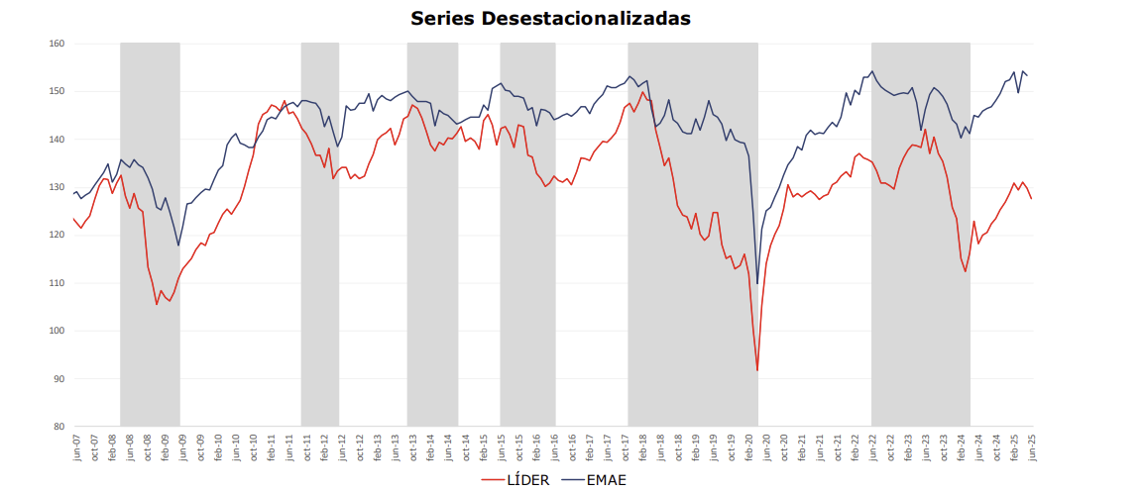

Anunciando cierto estancamiento del EMAE por el comportamiento ampliamente heterogéneo de la economía?

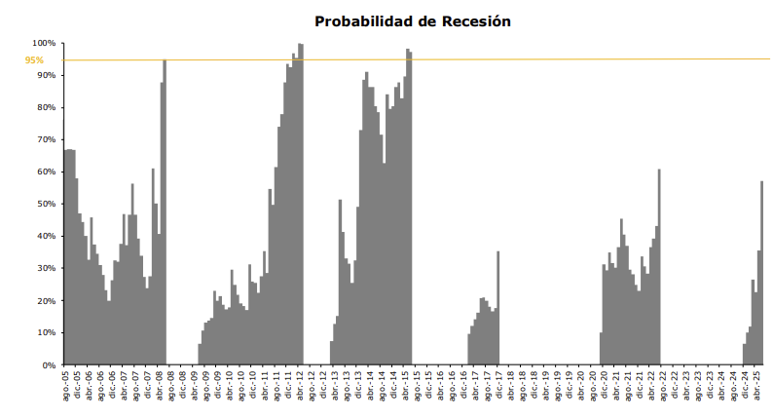

Ahora, sorprende la no inclusión del fuerte patentamiento de autos en junio. ¿Omisión?

De todas maneras, un fuerte ***consumer sentiment*** de julio

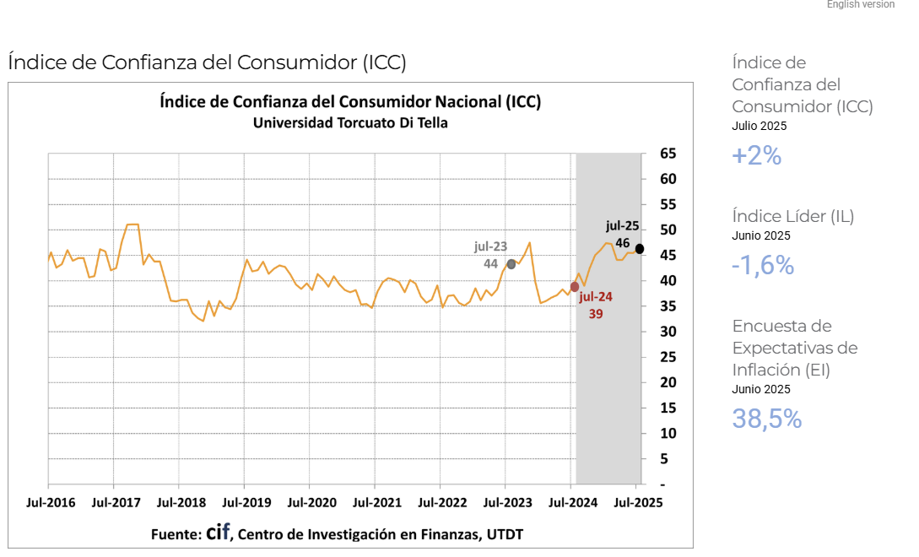

Parece ponerle piso a la caída de las acciones.

Como habíamos dicho: Muy selectivos hacia las acciones que muestren más fortaleza, esperando un Leading Indicator que renueve el vigor al alza.